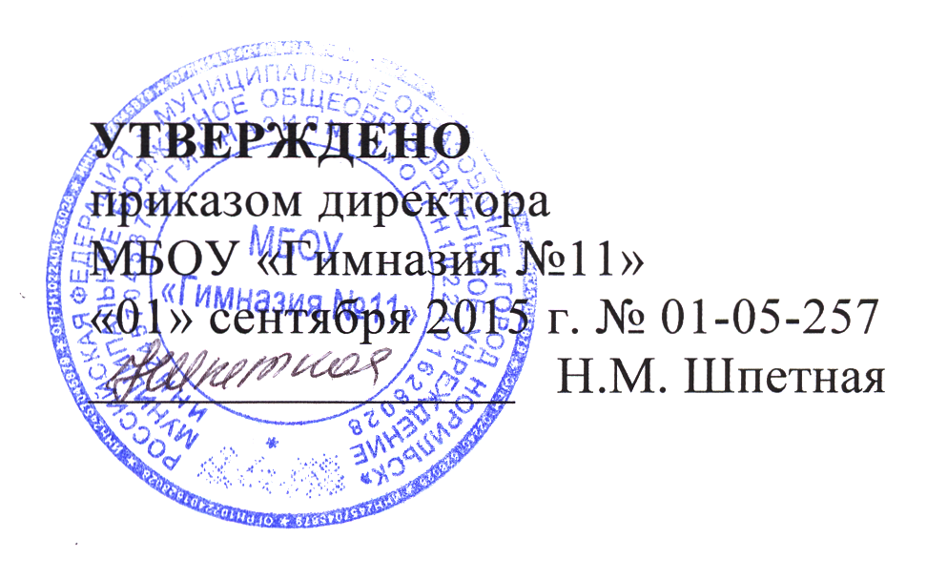

ПОЛОЖЕНИЕ
о специальной медицинской группе по физической культуре
1. Общие положения.
  - Настоящее Положение разработано в соответствие с Федеральным законом «Об образовании в Российской Федерации» от 29.12.2012 № 273, приказом № 337 от 20 августа 2001 г. Министерства здравоохранения РФ «О мерах по дальнейшему развитию и совершенствованию спортивной медицины и лечебной физкультуры», Письмом Министерства образования и науки РФ от 31.10.2003 года № 13-51-263/13 «Об оценивании и аттестации учащихся, отнесённых по состоянию здоровья к специальной медицинской группе для занятий физической культурой», инструктивным письмом Министерства образования СССР от 27 мая 1982 г. №34-М «О снижении наполняемости в специальных медицинских группах для занятий по физической культуре».
1.2. Данное положение является локальным нормативным актом, регламентирующим деятельность учителя и обучающихся, занимающихся в специальной медицинской группе.
1.3. Обучающиеся, которые на основании медицинского заключения о состоянии их здоровья не могут заниматься физической культурой по программе для основной группы, относятся к специальной медицинской группе (СМГ).
1.4. Специальную медицинскую группу условно можно разделить на две подгруппы: подгруппу "А" (обучающиеся с обратимыми заболеваниями, которые после лечебно-оздоровительных мероприятий могут быть переведены в подготовительную группу) и подгруппу "Б" (обучающиеся с патологическими отклонениями (необратимыми заболеваниями).
1.5. Цель организации СМГ:
создание для обучающихся с ограниченными возможностями здоровья комфортных условий с помощью дифференцированного подхода при осуществлении образовательного процесса с учетом особенностей их развития и состояния здоровья, в выполнении психолого-медико-педагогических рекомендаций; формирование у учащихся навыков здорового образа жизни.
1.6. Основные задачи физического воспитания учащихся, отнесенных к СМГ:
- укрепление здоровья, ликвидация или стойкая компенсация нарушений, вызванных заболеванием;
- улучшение показателей физического развития;
- освоение жизненно важных двигательных умений, навыков и качеств;
- постепенная адаптация организма к воздействию физических нагрузок, расширение диапазона функциональных возможностей физиологических систем организма;
- закаливание и повышение сопротивляемости защитных сил организма;
- формирование волевых качеств личности и интереса к регулярным занятиям физической культурой;
- воспитание сознательного и активного отношения к ценности здоровья и здоровому образу жизни;
- овладение комплексами упражнений, благоприятно воздействующими на состояние организма обучающегося, с учетом имеющегося у него заболевания;
- обучение правилам подбора, выполнения и самостоятельного формирования комплекса упражнений утренней гигиенической гимнастики с учетом рекомендаций врача и педагога;
- обучение способам самоконтроля при выполнении физических нагрузок различного характера;
- соблюдение правил личной гигиены, рационального режима труда и отдыха, полноценного и рационального питания.

2. Организация и функционирование СМГ.
2.1. Комплектование СМГ к предстоящему учебному году проводится на основе учета состояния здоровья, показателей физической подготовленности и функционального исследования по заключению врача до 30 мая и оформляется приказом директора общеобразовательного учреждения до 1 сентября.
2.2. Наполняемость групп составляет 10-12 человек.
2.3. Группы комплектуются либо по классам, т.е. из учащихся 1-2, 3-4, 5-8, 9-11 классов, либо по заболеваемости.
Если число учащихся недостаточно для комплектования групп по классам, то группы комплектуются из учащихся 1-11 кл.
2.4. Медицинское обследование обучающихся, отнесенных по состоянию здоровья к СМГ производится три раза в год (по окончании учебной четверти).
2.5. На основании состояния здоровья, результатов функциональных методов исследования, данных по адаптации к физическим нагрузкам, освоению двигательных навыков и умений дети переводятся в соответствующую медицинскую группу.
Перевод осуществляется медработником образовательной организации совместно с учителем и оформляется приказом директора образовательной организации.

3. Организация образовательного процесса в СМГ.
3.1 Образовательный процесс в СМГ регламентируется расписанием занятий, составляемым с учетом лечебно-охранительного режима,
предусматривающего проведение комплекса профилактических и лечебных
мероприятий с детьми.
3.2. Занятия в СМГ проводятся до или после учебных занятий из расчета 3 раза в неделю по 1 уроку.
3.3. Посещение занятий учащихся СМГ является обязательным.
3.4. Ответственность за посещение учащихся занятий СМГ возлагается на учителя, ведущего занятия в группе, а также классного руководителя, и контролируется заместителем директора по УВР и врачом.
3.5. Учащиеся, отнесенные по состоянию здоровья к специальной медицинской группе, аттестовываются по результатам выполнения требований учебных программ по СМГ.
3.6. Формирование навыков образовательной деятельности, освоение общеобразовательных программ фиксируются в классном журнале.

4. Кадровое, материально-техническое и финансовое обеспечение СМГ.
4.1. В СМГ работают учителя, имеющие опыт работы в общеобразовательном учреждении и прошедшие специальную подготовку для работы в СМГ.
4.2 Расходы на открытие и содержание СМГ производятся из средств муниципального бюджета.
4.3 Оплата труда учителей, проводящих занятия в СМГ, производится по тарификационным сеткам, по ставкам заработной платы учителей.

5. Оценивание и аттестация учащихся СМГ.
5.1. Обучающиеся, отнесенные по состоянию здоровья к СМГ, аттестуются по результатам выполнения требований учебных программ (по разделу знаний и практических умений), разработанных на основе примерных программ для обучающихся начального общего, основного общего и средней общего образования.
5.2. Оценивать достижения обучающихся СМГ по критериям, которые используются для выставления отметки основной группы обучающихся, нельзя.
5.3. Для обучающихся в СМГ в первую очередь необходимо оценить их успехи в формировании здорового образа жизни и рационального двигательного режима.
5.4. При выставлении текущей отметки обучающимся СМГ необходимо соблюдать особый такт, быть максимально внимательным, не унижать достоинства ученика, использовать отметку таким образом, чтобы она способствовала его развитию, стимулировала его на дальнейшие занятия физической культурой.
5.5. Итоговая отметка по физической культуре в группах СМГ выставляется с учетом теоретических и практических знаний (двигательных умений и навыков, умений осуществлять физкультурно-оздоровительную и спортивно-оздоровительную деятельность), а также с учетом динамики физической подготовленности и прилежания.
5.6. При самых незначительных положительных изменениях в физических возможностях обучающихся, которые обязательно должны быть замечены учителем и сообщены обучающемуся, родителям (законным представителям), выставляется положительная отметка.
5.7. Положительная отметка должна быть выставлена также обучающемуся, который не продемонстрировал существенных сдвигов в формировании навыков, умений в развитии физических качеств, но регулярно посещал занятия по физической культуре, старательно выполнял задания учителя, овладел доступными ему навыками самостоятельных занятий оздоровительной или корригирующей гимнастики, необходимыми знаниями в области физической культуры.
5.8. В аттестаты об основном общем образовании и среднем общем образовании обязательно выставляется отметка по физической культуре.
6. Документация СМГ.
6.1. Администрация образовательной организации оформляет следующую документацию:
- Положение о СМГ;
- приказ об открытии СМГ, об утверждении списков обучающихся в СМГ;
- наличие образовательной программы СМГ.
6.2. Учитель по физической культуре, работающий с СМГ, оформляет следующую документацию:
- рабочую программу для СМГ;
- индивидуальные карточки-комплексы упражнений, соответствующие диагнозу заболевания;
- журнал учета занятий с обучающимися.
6.3. Журналы СМГ ведутся отдельно, с выставлением текущих оценок. В классных журналах обучающимся в СМГ выставляются оценки только промежуточной и итоговой аттестации.

7. Функции заместителя директора по УВР, учителей специальных медицинских групп, медицинских работников образовательных организаций.
7.1 Заместитель директора по УВР обеспечивает создание необходимых условий для работы СМГ, осуществляет контроль за их работой, несет ответственность за комплектование, оказывает систематическую организационно-методическую помощь учителям в определении направлений и планировании работы СМГ, анализирует результаты обучения.
7.2 Работающие в СМГ учителя должны:
- знать анатомические и физиологические особенности детей разных
возрастных групп;
- знать методики проведения лечебной физкультуры для больных с
различными заболеваниями;
- знать показания и противопоказания к проведению лечебной физкультуры;
- знать санитарно-гигиенические нормы при проведении занятий и правила
техники безопасности и охраны труда;
- проводить систематическое углубленное изучение обучающихся, с целью
выявления их индивидуальных возможностей и определения направлений развивающей работы, фиксируют динамику развития обучающихся;
- вести учет освоения учащимися общеобразовательных программ;
- вести систематическое наблюдение за реакцией учащихся на предлагаемые нагрузки по внешним признакам утомления;
- определять физиологическую кривую урока с учетом самочувствия учащихся в процессе занятий.
7.3. Врач образовательного учреждения трижды в год осуществляет медицинский осмотр обучающихся, специальной медицинской группы с занесением результатов в индивидуальную карту обучающегося. Совместно с учителем специальной медицинской группы решает вопрос о переводе обучающихся в подготовительную основную медицинскую группу, проводит анализ динамики физического развития.
7.4. Учителю физической культуры необходимо учитывать некоторые ограничения, накладываемые на занятия физической культурой с обучающимися СМГ в зависимости от наиболее часто встречающейся нозологической формы заболевания, а также рекомендуемые виды оздоровительных упражнений.
Заболевания | Противопоказания и ограничения | Рекомендации
Сердечно-сосудистая система (неактивная фаза ревматизма, функциональные изменения и др.) | Упражнения, выполнение которых связано с задержкой дыхания, напряжением мышц брюшного пресса и ускорением темпа движений | Общеразвивающие упражнения, охватывающие все мышечные группы, в исходном положении лежа, сидя, стоя; ходьба, дозированный бег в медленном темпе
Органы дыхания (хронический бронхит, воспаление легких, бронхиальная астма и др.) | Упражнения, вызывающие задержку дыхания и чрезмерное напряжение мышц брюшного пресса | Дыхательные упражнения, тренировка полного дыхания и особенно удлиненного выхода
Заболевания почек (нефрит, пиелонефрит, нефроз) | Недопустимы упражнения с высокой частотой движений, интенсивностью нагрузки и скоростно-силовой направленностью, переохлаждение тела | При проведении общеразвивающих упражнений особое внимание уделяется укреплению мышц передней стенки живота. При занятиях плаванием (по специальному разрешению врача) ограничивается время пребывания в воде (5-10 мин. - первый год обучения, 10-15 мин. - второй и последующие годы обучения)
Нарушения нервной системы | Упражнения, вызывающие нервное перенапряжение (упражнения в равновесии на повышенной опоре), ограничивается время игр и т.д. | Дыхательные упражнения, водные процедуры, аэробные упражнения
Органы зрения | Исключаются прыжки с разбега, кувырки, упражнения со статическим напряжением мышц, стойки на руках и голове | Упражнения на пространственную ориентацию, точность движений, динамическое равновесие, гимнастика для глаз
Хронические заболевания желудочно-кишечного тракта, желчного пузыря, печени | Уменьшается нагрузка на мышцы брюшного пресса, ограничиваются прыжки

